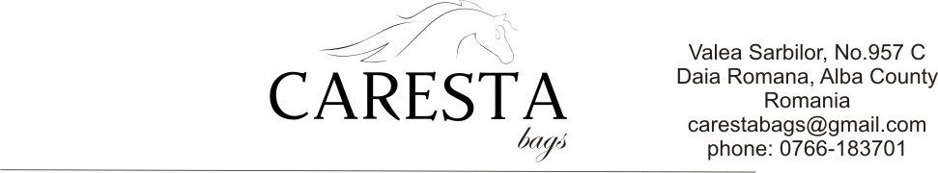

COMUNICAT DE PRESA

Luna aceasta, centrul orasului Alba Iulia va fi gazda deschiderii unui nou magazin dedicat exclusiv produselor de marochinarie.
Concurand brandurile de lux internationale atat in ceea ce priveste calitatea produselor cat si designul acestora, noul magazin va reprezenta punctul de lansare al unuia dintre cele mai promitatoare branduri de marochinarie si accesorii de lux de pe piata locala.
Lansarea noului brand imbina perfect eleganta clasica a produselor intr-un ambient stralucitor situat la doar cativa pasi de zona cu trafic comercial si turistic intens a orasului.
Interiorul magazinului, cu suprafața de 40 mp, va gazdui o gamă largă de articole de marochinarie pentru femei si bărbați, rezultat al anilor de experienta in domeniu al companiei.
Lansarea primei colectii combina eleganta si luxul, calitatea si experienta in prelucrarea produselor de marochinarie – o colectie ce reprezinta perfect stilul si eleganta noului brand.
Va asteptam in curand sa vizitati magazinul situat in centrul orasului Alba Iulia, strada Iuliu Maniu, Nr.13 (langa Antik Cafe).

Alba Iulia, 1.06.2013
